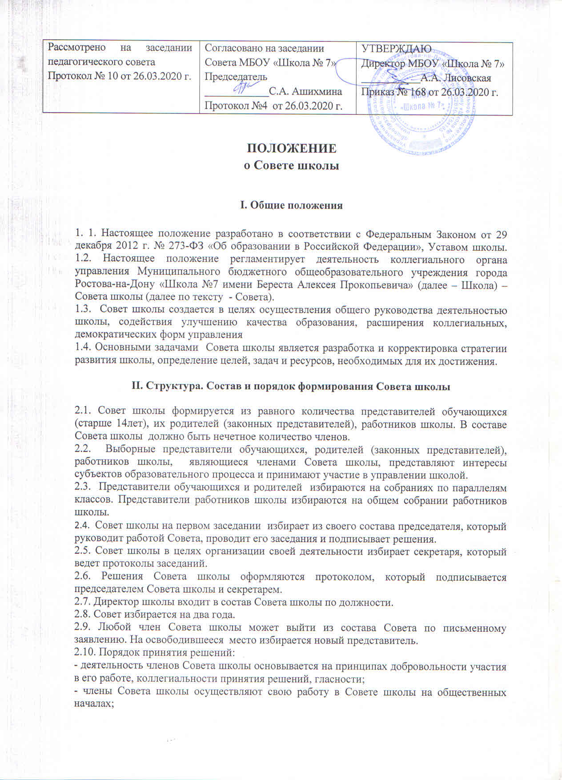

- решения Совета школы являются правомочными, если на его заседании присутствовало не менее двух третей состава Совета и если за принятие решения проголосовало не менее двух третей присутствующих, среди которых были равным образом представлены все три категории членов Совета школы;
- процедура голосования определяется Советом школы на своем заседании.
2.11. Совет школы не вправе выступать от имени школы.

III. Компетенция Совета школы
3.1. Выработка перспективных направлений развития школы;
3.2. Разработка программы развития школы;
3.3. Рассмотрение вопросов, касающихся функционирования школы по представлению одного из представителей Совета;
3.4. Согласование локальных актов, разработанных школой;
3.5. Утверждение премий и стипендий обучающимся за особые успехи в учении, в интеллектуальных, творческих, спортивных состязаниях;
3.6. Принятие решения об исключении обучающихся из школы;
3.7. Заслушивание администрации школы о расходовании бюджетных средств, использовании иных источников финансирования;
3.8. Рассмотрение вопросов о дополнительных источниках финансирования на развитие материально-технической базы школы;
3.9. Представление интересов школы в органах управления образованием, общественных объединениях, а также, наряду с родителями (законными представителями), интересов обучающихся, обеспечения социально - правовую защиту несовершеннолетних;
3.10. Решение вопросов, связанных с привлечением благотворительных взносов;
3.11. Решение других вопросов текущей деятельности школы.
IV. Документация и отчетность Совета школы
4.1. Заседания Совета школы оформляются протоколом.
4. 2. В протоколе фиксируются:
- дата проведения;
- количественное присутствие (отсутствие) членов Совета школы;
- повестка дня;
- ход обсуждения вопросов;
- предложения, рекомендации и замечания членов Совета школы;
- решение.
4.3. Нумерация ведется от начала учебного года.
4.4. Протоколы Совета школы нумеруются постранично, прошнуровываются.

V. Срок действия настоящего Положения

5.1. Настоящее Положение рассматривается на педагогическом совете, Совете школы и утверждается приказом директора школы.
5.2. Срок действия настоящего Положения – в течение 5 лет со дня утверждения приказом директора школы.
5.3. При изменении законодательства в настоящее Положение могут быть внесены дополнения и изменения, которые рассматриваются на педагогическом совете, Совете школы и утверждается приказом директора школы.

